Biomy – Africká savana

K zodpovězení otázek 4–7 zhlédněte videa.

[Tanzanie: Serengeti](https://edu.ceskatelevize.cz/video/5647-tanzanie-serengeti)

[Tanzanie: Ngorongoro](https://edu.ceskatelevize.cz/video/17639-tanzanie-ngorongoro)

______________________________________________________

1. **Popište přiložený klimadiagram**

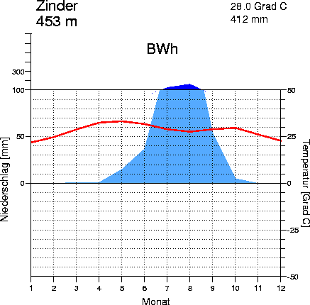

Zdroj: [www.klimadiagramme.de](http://www.klimadiagramme.de), upraveno

Po celý rok panují vysoké teploty, od 24 asi do 35 °C. Nejvyšších hodnot teplota dosahuje v dubnu a květnu, nejnižších v prosinci a v lednu. Oproti poměrně vyrovnaným teplotám můžeme během roku pozorovat výrazné rozdíly ve srážkových úhrnech. Zimní měsíce jsou téměř beze srážek, jde o takzvaná období sucha. Od dubna se úhrn srážek začíná zvyšovat a nastává období dešťů. Vrchol je dosažen v srpnu. Na podzim začne přísun srážek prudce klesat.

1. 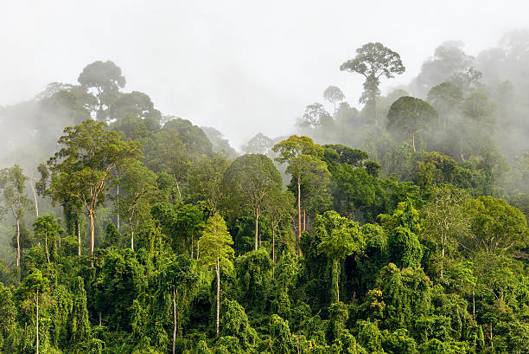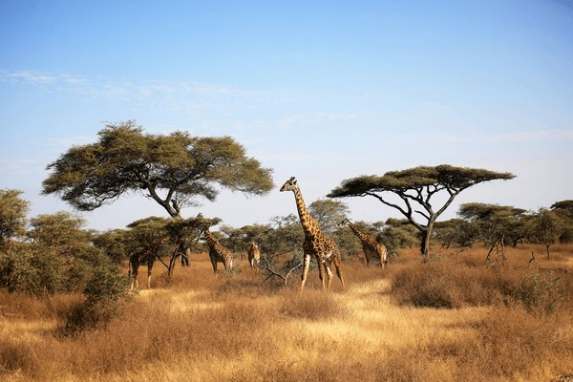**Srovnejte vegetační pokryv savany a tropického deštného lesa. Pomoci vám mohou přiložené obrázky.**

Zdroj: <https://www.shutterstock.com/cs/search/african-savannah-landscape> , <https://www.istockphoto.com/cs/fotky/tropical-rainforest>

Tropický deštný les je souvislý porost rostlin včetně dřevin, které zde tvoří několik pater. Naproti tomu v savanách dominují traviny a další byliny. Stromy a keře jsou v krajině roztroušené. Rozdíl je způsoben rozložením srážek během roku, jelikož v savanách se srážky soustředí jen do několika měsíců, neroste na nich tolik dřevin jako v tropickém deštném lese, v němž jsou po celý rok vydatné srážky.

1. **Jakými způsoby se mohou živočichové na savanách adaptovat na období sucha? Uveďte alespoň dva příklady.**

estivace, migrace

1. **Jaká je přibližná rozloha NP Serengeti?**

15 000 km2

1. **Do jakého národního parku migrují živočichové ze Serengeti?**

Masai Mara v Keni

1. **Čím je zajímavá oblast Ngorongoro?**

Největší nezatopená kaldera na světě, v jejímž okolí je nejvyšší diverzita velkých savců.

1. **Které živočichy jste viděli ve videích? Uveďte alespoň pět příkladů.**

zebra, pakůň, žirafa, slon, lev, hroch

Autor: Jana Fuková

Toto dílo je licencováno pod licencí Creative Commons [CC BY-NC 4.0]. Licenční podmínky navštivte na adrese [https://creativecommons.org/choose/?lang=cs